Впиши пропущенные слоги ЧА, ЩА, ЧУ, ЩУ и прочитай историю, приключившуюся с Ворчуном и Молчуном.
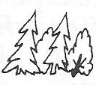
Однажды угрюмый Вор___н и мечтательный Мол___н отправились на прогулку в . Они вышли на поляну. Поляну осве___ло яркое . В траве росли , над ними жужжали , летали , тре___ли крыльями . Лес встре___л ___десными голосами и уго___л .
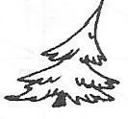
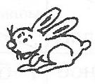
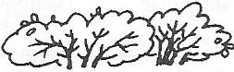
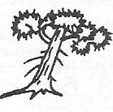
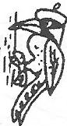
Мол___н присел на старый .. Он даже при___рился от удовольствия. Вот засту___л на , юркнул в испуганный .
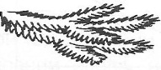
А Вор___н пошёл в ча___. Под он увидел . Вдруг зака___лись . Вор___уну по___дилось тихое фыр___нье. Он по___вствовал страх и закри___л.
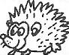
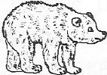
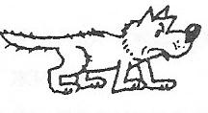
Мол___н бросился выру___ть друга. Он раздвинул . Под друзья увидели не , не , не ___дище какое, а маленького . Защи___ть Вор___на не пришлось.
Когда друзья возвра___лись домой, Вор___н тихонько вор___л, а Мол___н мол___л.
Задания по литературному чтению
- Определи жанр этого произведения. Закрась кружок с правильным ответом.
- рассказ
- сказка
- басня
- стихотворение
- Укажи цифрами последовательность выражений, которые встречаются в данном рассказе.
Прищурился от удовольствия.
Трещали крыльями стрекозы.
Бросился выручать друга.
Причудилось тихое фырчанье.
- Отметь галочкой, к какому персонажу рассказа подходит пословица «У страха глаза велики».
ВОРЧУН МОЛЧУН
- Ворчун и Молчун по-разному объяснили смысл пословицы «Плохой друг, что тень: в солнечный день не отвяжется, а в ненастный – не найдёшь». Отметь галочкой, с кем из них ты согласен.
Ворчун: «Когда на улице солнечная погода, друг идёт со мной гулять, а когда ненастный день, то не идёт».
Молчун: «Когда у меня всё нормально, то друг находится рядом, а когда нужна помощь, то такого друга не найдёшь».
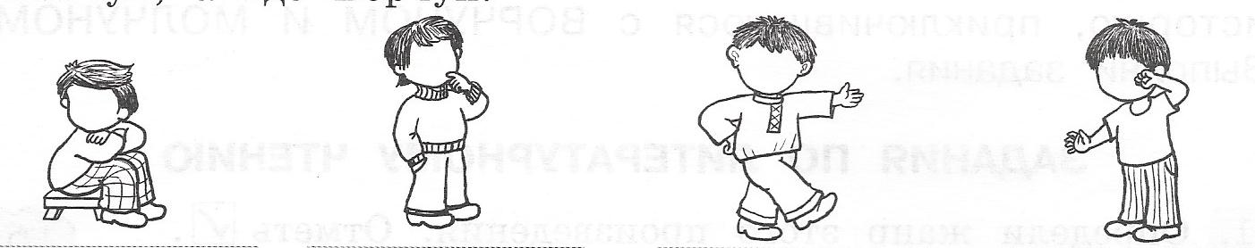
- Дорисуй лица весёлому, грустному, удивлённому и плачущему мальчикам. Подпиши, где, по-твоему, Молчун, а где Ворчун.

